Раздел |  | ^{ЯЗЫК – СЛОВО ВЕЛИКОЕ}
ФИО педагога |  | Московец Т.А.
Дата
Класс |  | Количество присутствующих: | отсутствующих:
Тема урока |  | И.А. Крылов «Ворона и Лисица».
Цели обучения, которые достигаются на данном уроке (ссылка на учебную программу) |  | 6.3.1.1- понимать основную информацию, определяя тему, цель или назначение текста  6.3.3.1-формулировать вопросы, направленные на оценку содержания текста, и отвечать на вопросы, выражая своё мнение по теме и/или поднимаемой проблеме  6.4.3.1-.представлять информацию в виде иллюстраций, сюжетных рисунков, комиксов, в т.ч. с использованием ИКТ
Цель урока |  | -понимать основную информацию, определяет тему, цель басни И.А.Крылова «Ворона и лисица»;  -формулирует вопросы, направленные на оценку содержания басни И.А.Крылова «Ворона и лисица», и отвечает на вопросы, выражая своё мнение по теме и/или поднимаемой проблеме, определяет мораль басни «Ворона и лисица»  -.представляет информацию в виде сюжетных рисунков по предложенному тексту басни «Ворона и лисица», в т.ч. с использованием ИКТ
Критерии успеха |  | – сжато пересказывает текст на основе иллюстраций.  – дает оценку поступкам героев посредством творческого анализа – синквейна, кластера, инструкции и диаграммы;  – пишет творческую работу, раскрывая тему, соблюдая структуру, соответствующую заявленной форме;
Ход урока
Этапы урока | Деятельность учителя |  | Деятельность обучающихся | Оценивание | Ресурсы
Организационный этап | - Приветствие  Психологический настрой  Стратегия «Мне нравится в тебе»  Цель: Создание коллаборативной среды.  - Загадки  На дереве сидит,  "Кар-кар!" кричит,  Никого не боится  Разбойница птица.  (Ворона)  Всех зверей она хитрей,  Шубка рыжая на ней.  Пышный хвост - ее краса.  Этот зверь лесной - ….  (Лиса)  - Деление класса на группы: два слова  « ВОРОНА» «ЛИСИЦА» разрезаны на буквы. Определение темы и целей урока  - Ребята, а как вы думаете, что может объединять эти два слова? (предположительные ответы детей)  - А знаете ли вы писателя, который писал о животных, птицах и насекомых, а подразумевал людей?  - Кто-нибудь догадался, какова тема нашего урока? (выдвигаются предположения детей)  ФО: Смайлики отлично  Тема урока: И.А. Крылов «Ворона и лисица» (басня).  БАСНЯ – краткий иносказательный нравоучительный рассказ стихотворение. Вымысел, выдумка, пустой разговор.  Знакомство с жизнью и творчеством писателя  Текст (краткая биография писателя).  «Чтение с пометкой» по группам.  Каждому ученику роздана «биография писателя с определенными пробелами» (это может быть: отчество, дата рождения, место рождения и т.д.). Каждая группа получает один полный текст-биографии, задача учащихся заключается  в том, чтобы ознакомиться с жизнью и творчеством писателя и восстановить недостающие пробелы в своих листах.  И.А.Крылов родился 2 ____1769 года. (февраля). Его семья жила_________(бедно). Иван Андреевич начал познавать себя в литературе как…(драматург). В … году вышла первая книга басен Ивана Андреевича Крылова (1809). |  | Показывают решения задач, при возникновении вопросов разбирают с учителем  Ученики называют хорошие качества своих одноклассников.  Задача учащихся собрать слово из букв одного цвета. | ФО: словесная поддержка: Молодцы! Отлично!  За каждый правильный ответ группа получает смайлик    Дескрипторы:  1. Понимает основную информацию, цель и назначение текста.  2. Правильно вставляет пропущенные слова по тексту.  Ф.О: Взаимооценивание групп. | Мяч/Картинки-отгадки  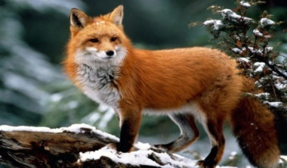  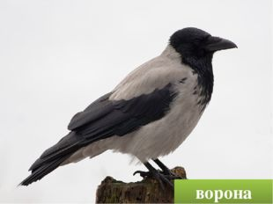  Разрезные слова ВОРОНА и ЛИСИЦА  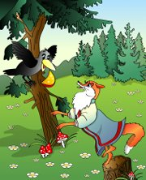  Текст - биография  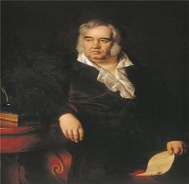  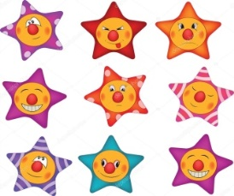
Изучение нового материала | Работа в парах.  Задание №1. Обсудите в паре значение афоризмов. Затем объясните классу.  Лесть есть род дудки, которою приманивают птиц, подражая их голосу.  Ф. Бэкон  Лесть порождает друзей, правда — ненавистников.  Теренций  Льстец – это тот, кто обманывает обыкновенно только глупцов.  Л. Вовенарг  Ухо наше для лести – широко раскрытая дверь, для правды же – игольное ушко.  Б. Паскаль  Дурак льстит самому себе, умный льстит дураку.  Э. Бульвер  Ненависть и лесть – это подводные камни, о которые разбивается истина.  Ф. де Ларошфуко  Ф.О учителя.  Мы сегодня познакомимся с басней И.А. Крылова «Ворона и Лисица».  Нам нужно понять, что же хотел сказать нам своей басне И.А. Крылов.  Словарная работа:  В басне много непонятных слов, которые требуют объяснения.  Части текста распределяются по группам. Каждая группа работает со своим отрывком из текста, находит в нем слова и разъясняет их значение на листах бумаги (при разъяснении все слова проговариваются всеми вслух).  Гнусна - жиіркенішті  Ангельский голосок - әсем дауыс  Зоб - өңеш  Плутовка- қу, айлакер  Лесть – угодливое восхваление- жағымпаздану  Взгромоздиться – взобраться и устроиться с трудом на что-либо, на верху чего-либо - төбеге шығып алды.  Пленить - покорить чем – ибо, очаровать- басын айналдырды  Ангельский (голосок) – отличающийся чрезвычайной кротостью, нежностью-  Вещуньина (голова) – от слова вещунья – предсказательница (по старым народным представлениям: своим криком предсказывающий несчастье.).  Царь птица – лучшая из всех птиц - құс патшасы  Бог послал - так раньше говорили о чем – либо, случайно добытом или полученном- құдайдың бергені  Все не впрок – не на пользу - пайдасыз  Работа с текстом.  Задание №2. Прослушайте басню «Ворона и лисица», ответьте на вопросы.  Попробуем объяснить мораль этой басни, а прежде давайте поговорим о главных героях.  - Почему Крылов говорит, что лесть вредна, гнусна, ведь каждому приятно слышать о себе хорошие слова?  - Почему на роль льстеца выбрана Лисица, а ее доверчивой слушательницей стала Ворона?  - Можно ли Ворону назвать самой красивой птицей?  - Что говорила Лиса о Вороне? Прочитайте  - Не зря Крылов назвал ее так метко – плутовка.  Что это значит? Какие слова из басни раскрывают характер лисы? Прочитайте.  - Кто слышал Ворону? Какой у нее голос?  - Что говорила о голосе Вороны Лиса?  - Найдите в тексте слова о том, как подействовали на Ворону такие ласковые слова Лисицы.  - Для чего Лиса так расхваливала Ворону? – Почему Лисице удалось обмануть Ворону?  - Кого же больше всего осуждает и высмеивает Крылов в басне? Почему?  Дескрипторы:  1. Отвечают правильно на вопросы.  Ф.О.: смайлики  Определите тему ____________________________  Цель текста _________________________________  - О чём предупреждает И.А. Крылов своих читателей?  -Посмотрите внимательно на иллюстрации. Прочитайте отрывок, который соответствует данной иллюстрации.  Задание №3. Творческая работа  Передайте содержание басни в виде сюжетных рисунков.  Каждая группа презентует свою работу  Оценивание по дескрипторам:  -Передайте свою работу по кругу другой группе  - Вспомните вопрос, который вы задали себе в начале урока.  - Какой порок человека высмеивает И.А. Крылов?  - Что высмеивают, обличают басни Крылова?  Мораль басни Ворона и лисица  Уж сколько раз твердили миру,  Что лесть гнусна, вредна; но только все не впрок,  И в сердце льстец всегда отыщет уголок.  - Работа в группах.  Дескрипторы:  - понимает основную информацию сообщения, определяет ключевые слова;  соблюдает лексические нормы, связанные с выбором соответствующих слов, избегая повторов  \  Закрепление  Составление сравнительного синквейна  - группа составляет синквейн к слову «Ворона»  группа к слову «Лисица»  Взаимооценивание групп «2 звезды, 1 пожелание» |  | - Делают выводы, обмениваются мнениями  - Самооценка  - Заполняют оценочный лист  - Оценивают в группе по критериям.  - Спикеры кратко анализируют работу в группах. | Словесная оценка учителя  . Взаимооценивание  Стратегия  «Стикер  Группы проводят взаимооценивание и дают обратную связь  ФО: Взаимооценивание.  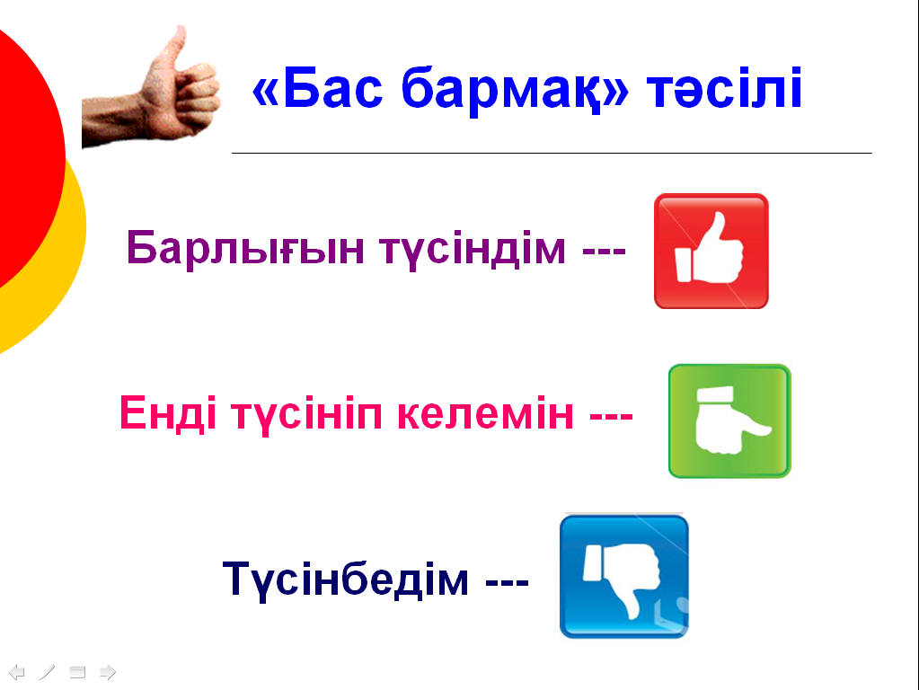 | Критическое мышление.  Саморегулируемое обучение (самонаправленность в процессе работы над заданиями).  Иллюстрации в учебнике  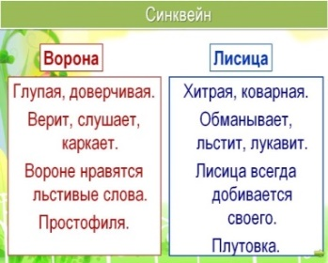
Конец урока | Стратегия: «Телеграмма»  Ученики пишут телеграмму учителю, о проведенном уроке.  Было интересно…  Сегодня на уроке я узнал, что…  Я хотел узнать еще о баснях…  Больше всего мне понравилось…  Новым для меня стало…  Д/З: Обязательное задание – выразительное чтение басни, по выбору - выучить басню. |  |  |  | 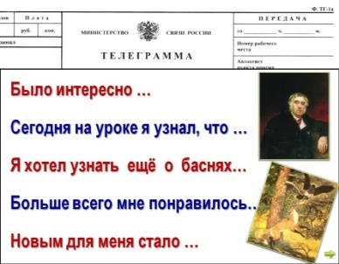
Рефлексия | Оцените свою работу на уроке  Я доволен собой, у меня все получилось.  У меня не все получилось, нужно повторить.  Многое не получилось, нужно повторить.? |  | Учащиеся подытоживают свои знания по изучаемой теме.

